《广州市中小学教师继续教育管理实施意见》政策解读

为进一步加强广州市中小学教师继续教育制度化、规范化建设，提高广州市中小学教师队伍整体素质，促进教师专业发展，制定《广州市中小学教师继续教育管理实施意见》（简称《实施意见》）。《实施意见》规定了适用对象、继续教育内容、组织实施、学时管理、学员管理、条件保障等内容。现作以下解读：
一、适用对象有哪些？
《实施意见》适用于广州市中小学教师继续教育各环节的相关主体。

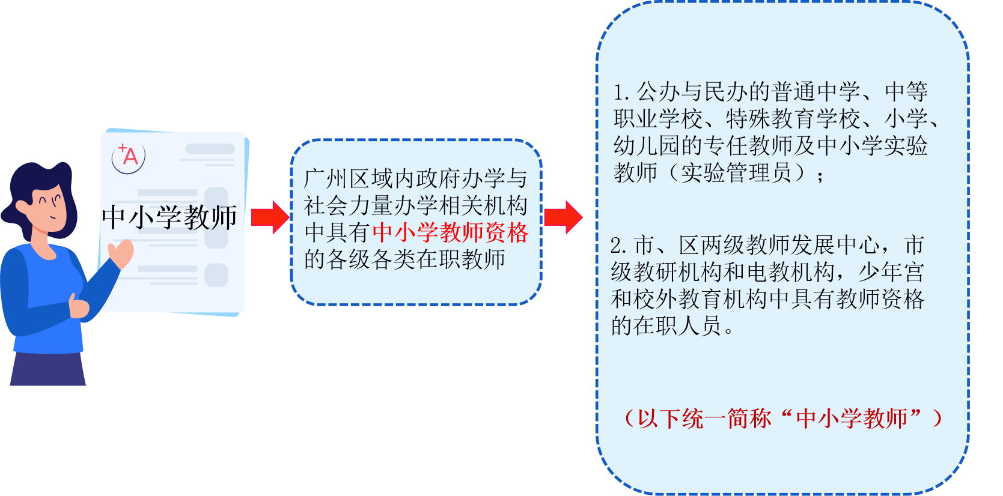

二、主要特点是什么？
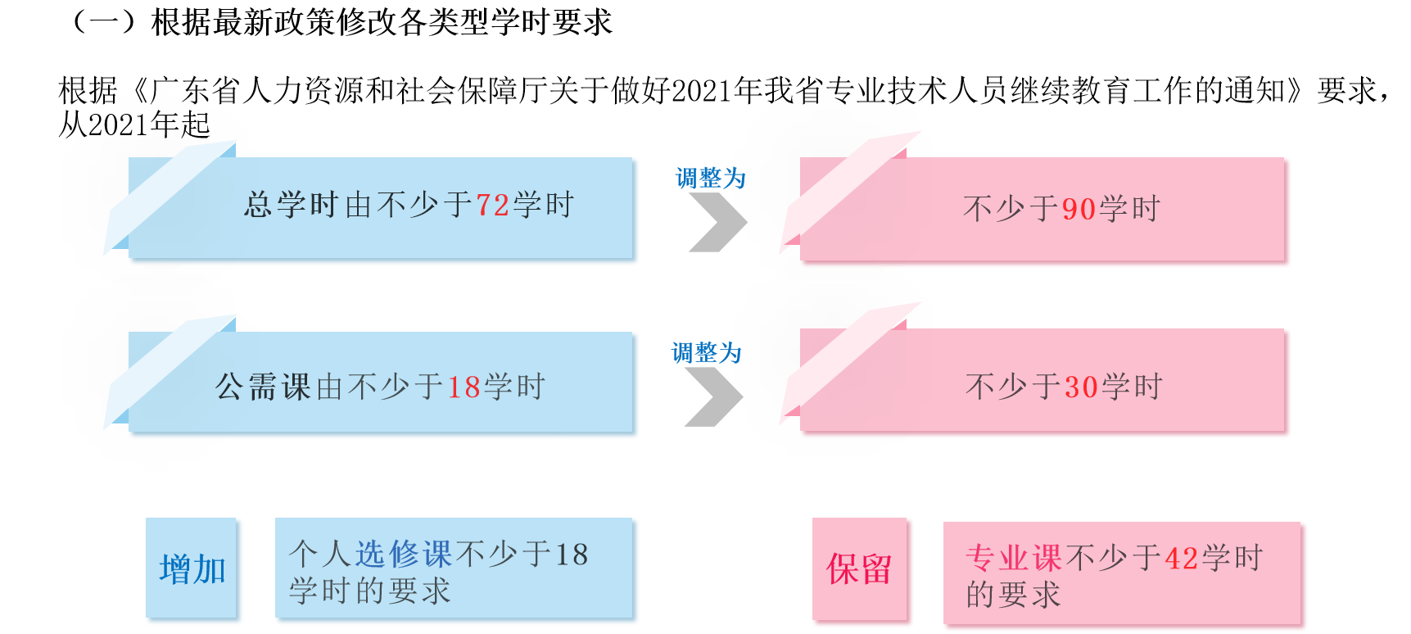

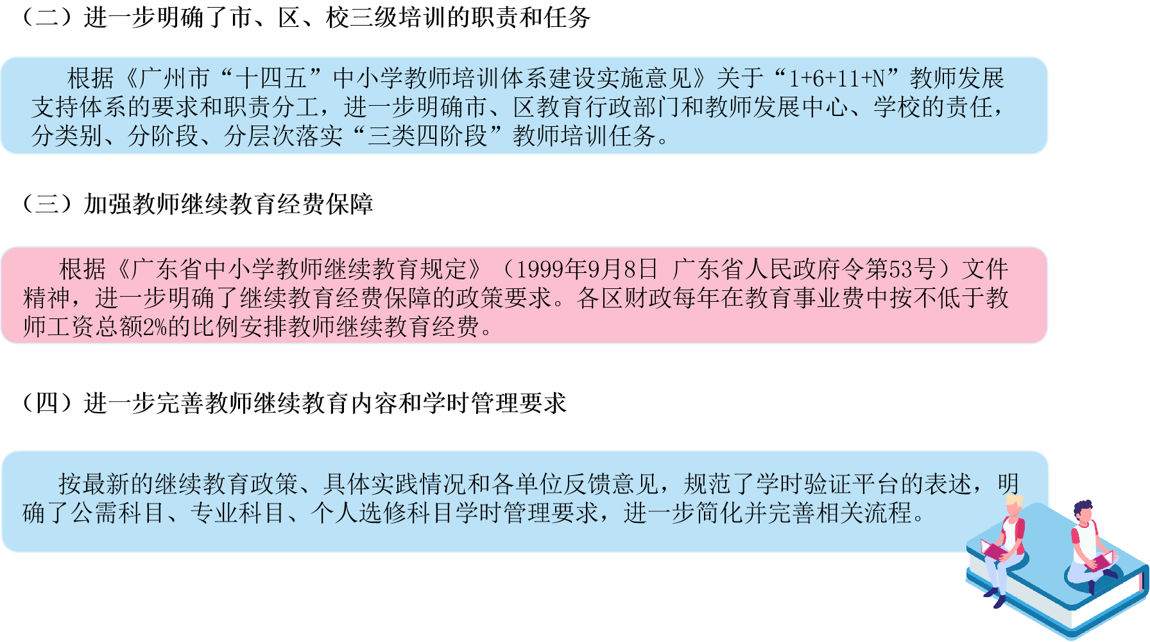

三、继续教育内容主要包含什么？思想政治教育和师德修养、专业知识更新与扩展、现代教育理论与实践、教育科学研究、教育教学技能训练和现代教育技术、现代科技与人文社会科学知识等，分为公需科目、专业科目和个人选修科目三类。

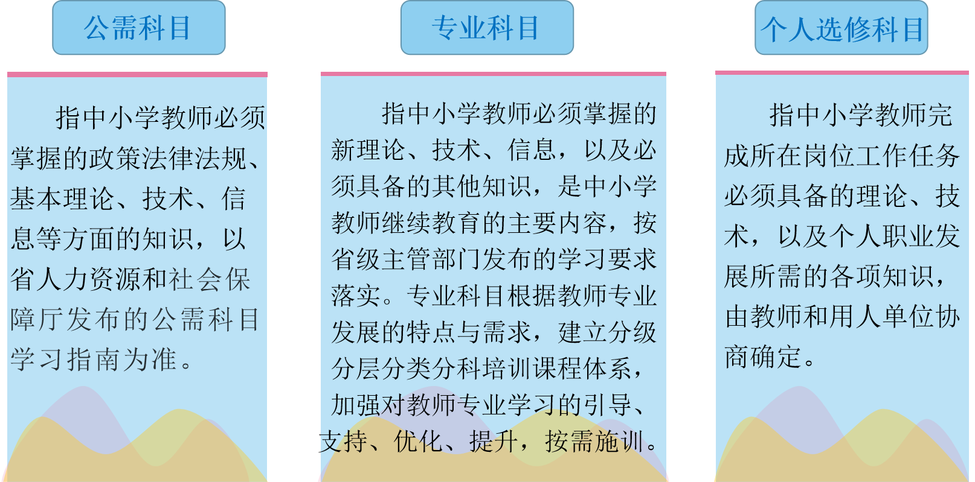

四、如何组织实施？
按市、区、校三级进行组织管理和实施。
（一）市教育局负责全市教师继续教育工作的统筹规划。市教育评估和教师继续教育指导中心负责具体规划、指导和监督全市中小学教师继续教育工作，系统设计并组织市级培训项目、确立实施主体、监控培训过程、实施绩效评价、确保培训质量。
市级教师发展中心按照职能分工和市教育行政部门要求，组织开展专任教师、教育管理干部（含党组织书记）和研训人员的全员培训、市级专项培训工作，承担教育专家、名校（园）长、名教师工作室、教师发展学校的管理指导工作，加强对区级教师发展中心的指导，开展教师专业发展研究及成果推广。

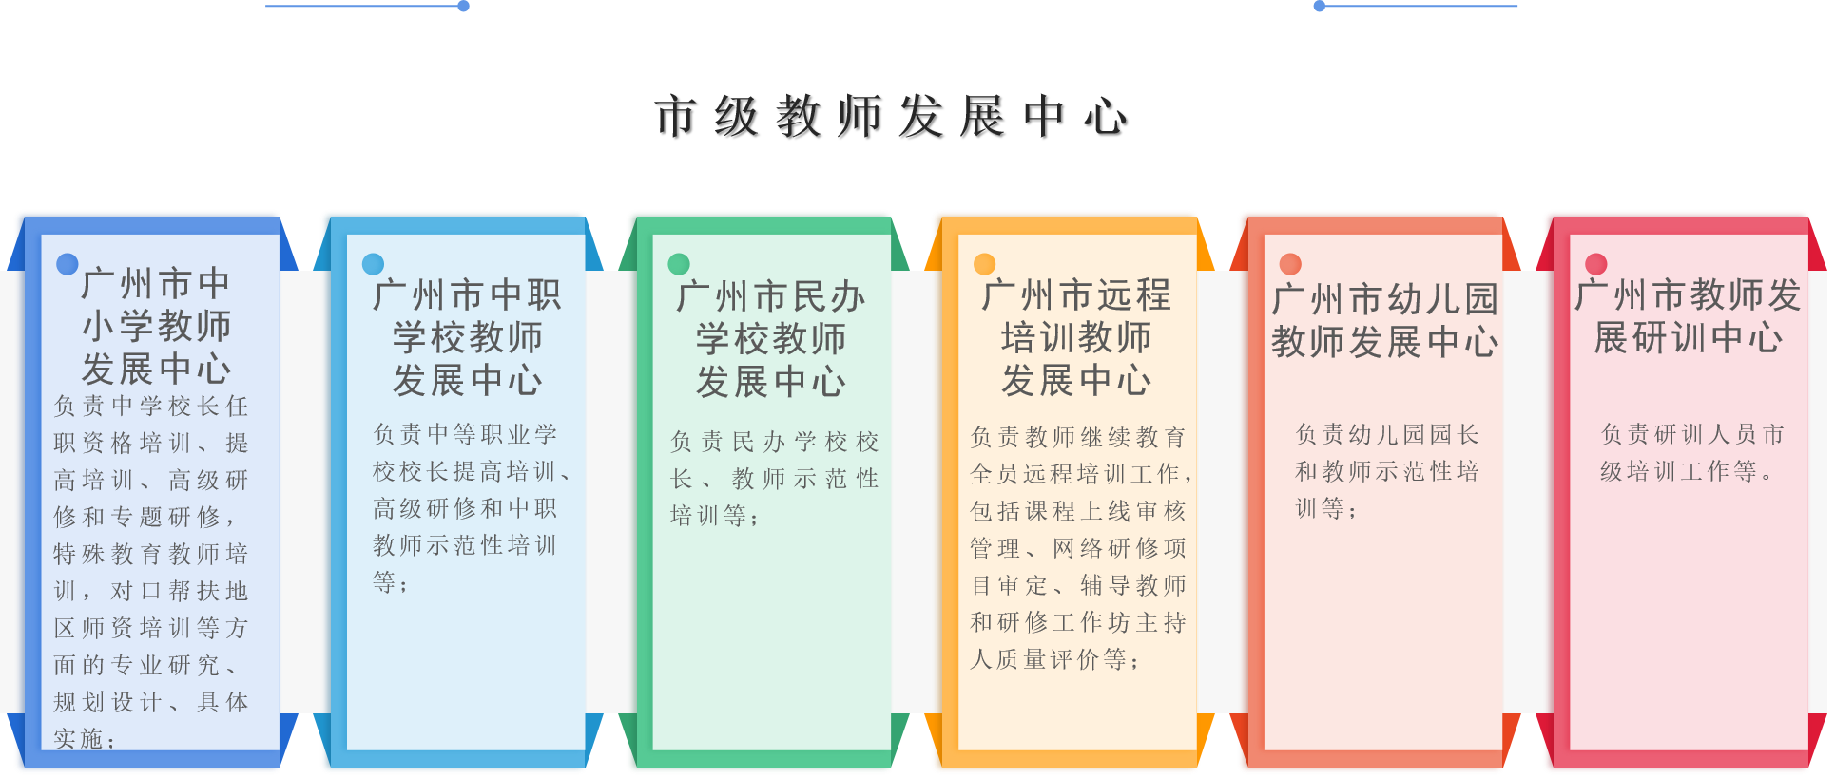

（二）区级教育行政部门负责按照市的统一部署规划，结合本区中小学教师实际情况，加强教师继续教育工作的领导和管理，指导区级教师发展中心做好区域内教师继续教育工作的研究规划、组织实施、咨询评估等，制定适合本区实情的校本研修管理规定，对校本研修实施统筹管理。
区级教师发展中心做好教师专业化发展规划设计，落实区域内教师全员培训任务，加强民办学校教师培训，开展小学校长和幼儿园园长任职资格培训、提高培训、高级研修和专题研修，开展区域内骨干教师、学科带头人和幼儿园教师、义务教育阶段教师的培训，加强校本研修和教师发展学校建设的管理和指导，做好高水平教育人才的储备，落实教师专业发展阶段的区级培训任务，开展教师专业发展研究及成果推广。
（三）中小学校（含中职、幼儿园）负责统筹本校教师队伍继续教育工作。校长是学校教师继续教育第一责任人，负责本校教师培训的规划，科学实施校本研修，为教师在教育教学工作过程中的专业能力提升创设条件、做好保障。各学校落实教师校本培训任务，落实教师专业发展阶段的校级培训任务。各学校继续教育管理员要做好“广州市中小学教师继续教育网http://www.gzteacher.com/”（以下简称“广州继教网”）新教师入库、教师调动、教师退休、教师退出等基础信息数据维护，每年至少两次更新学校教师基础信息，确保平台教师数据的完整和准确。
五、如何进行学时管理？
（一）依托“广州继教网”对教师继续教育学时进行管理；依托“广东省专业技术人员继续教育系统https://ggfw.hrss.gd.gov.cn/zjjyweb/”（以下简称“省人社系统”）进行教师继续教育年度验证。中小学教师须在“广州继教网”“省人社系统”实名注册账号，并保证个人身份信息真实、准确。
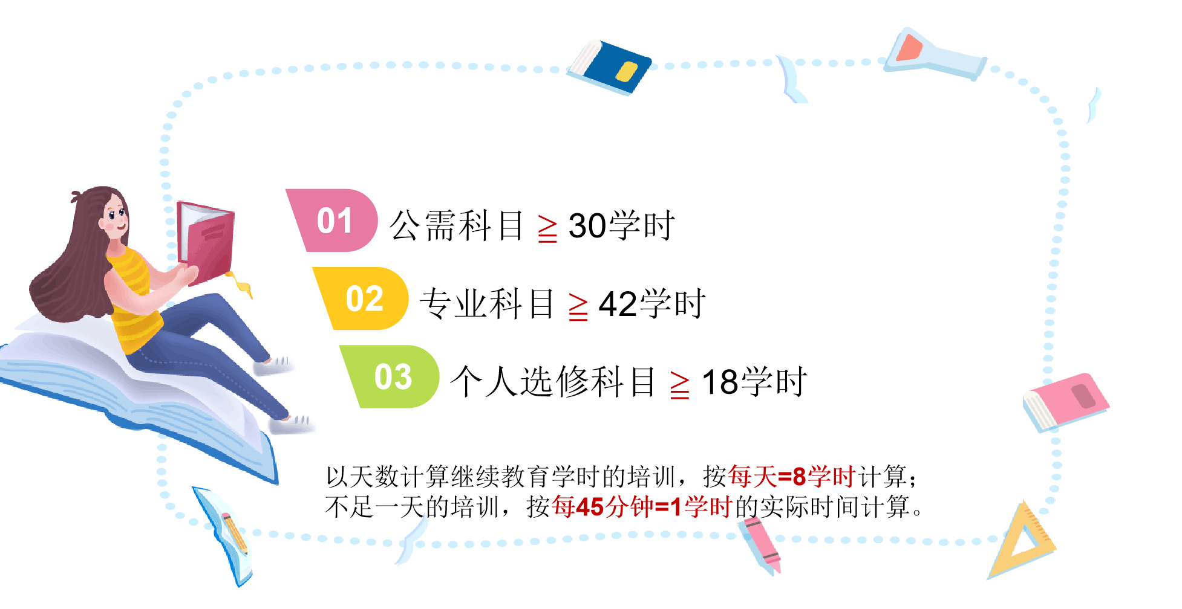
（二）中小学教师接受继续教育的时间应当每年累计不少于90学时。

（三）各级教师发展中心（含教研、电教部门）、学校应做好教师继续教育学时登记工作，严格按照考勤情况保障学员的学时如实、及时登记。公需科目学时登记按省人力资源和社会保障厅要求执行，专业科目和个人选修科目应在当年12月31日前完成学时登记，因特殊原因无法按时完成学时登记的，必须于当年12月1日前向市教师继续教育业务管理部门出具书面申请。
（四）中小学教师继续教育学时管理实行“学时银行”制度。中小学教师通过不同方式参加继续教育学习或研修获得相应学时，实现学时兑换、登记、存储和使用。
公需科目、专业科目、个人选修科目学时登记途径：
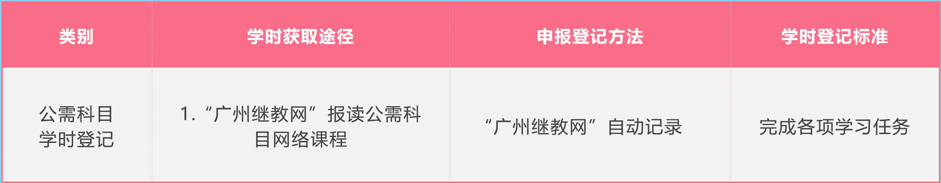

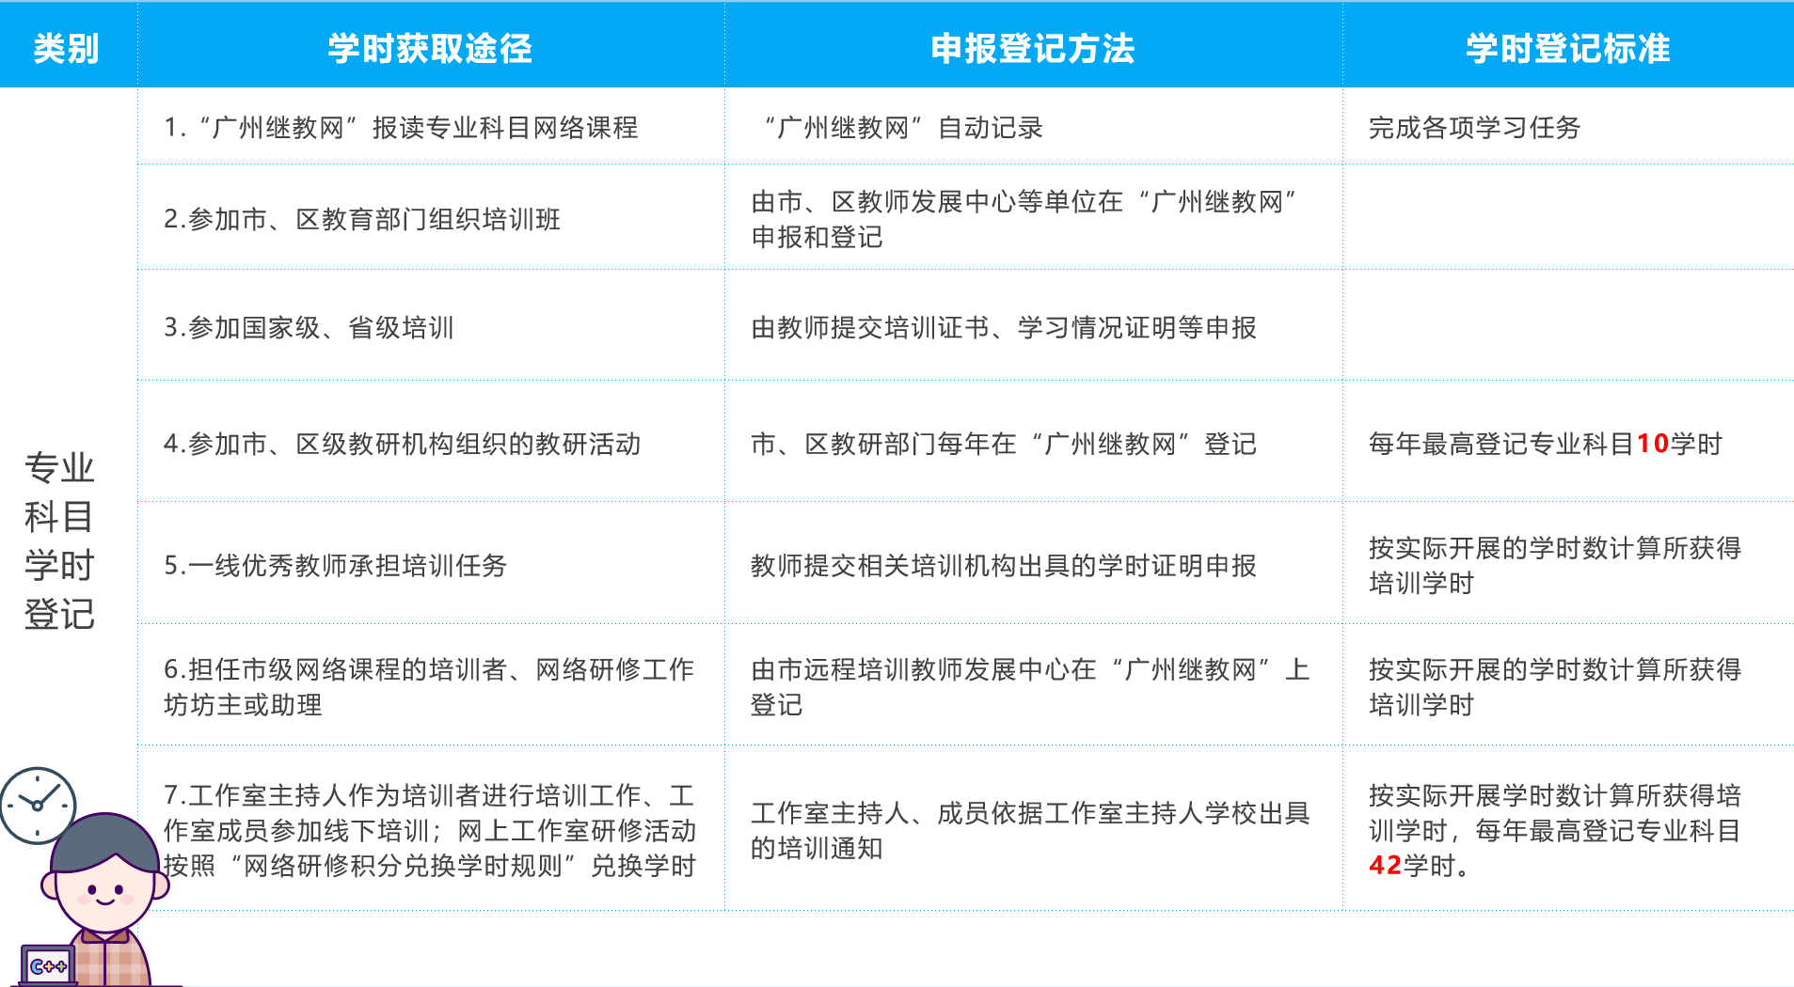

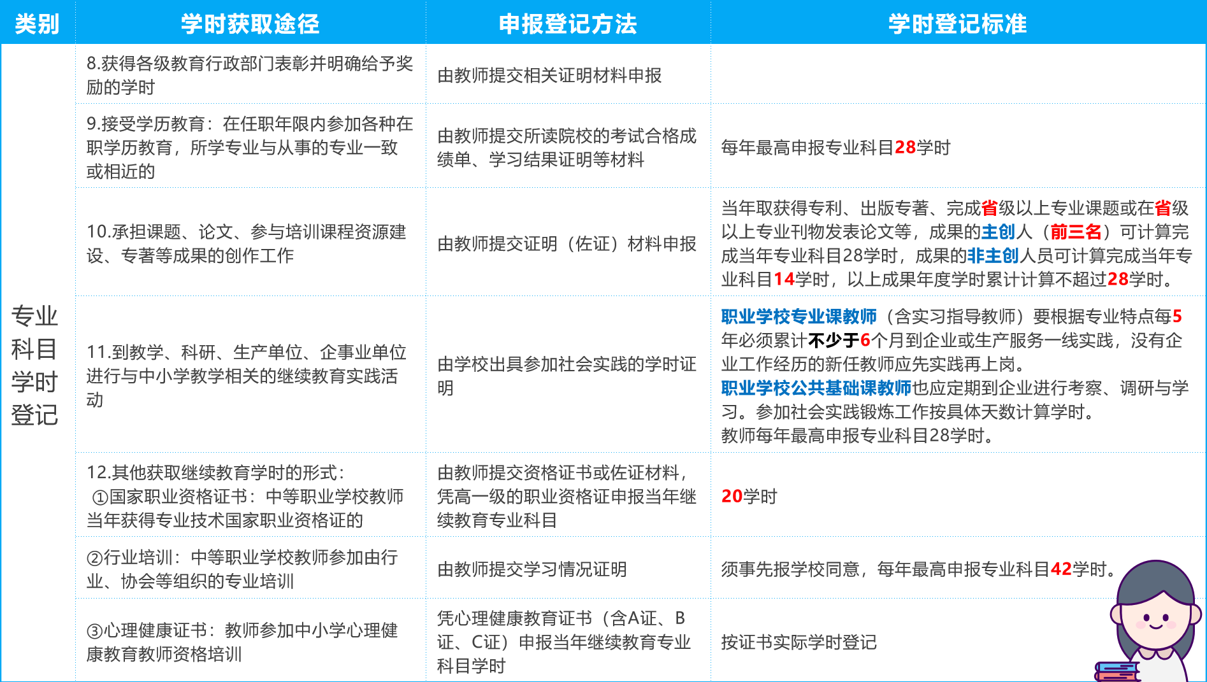

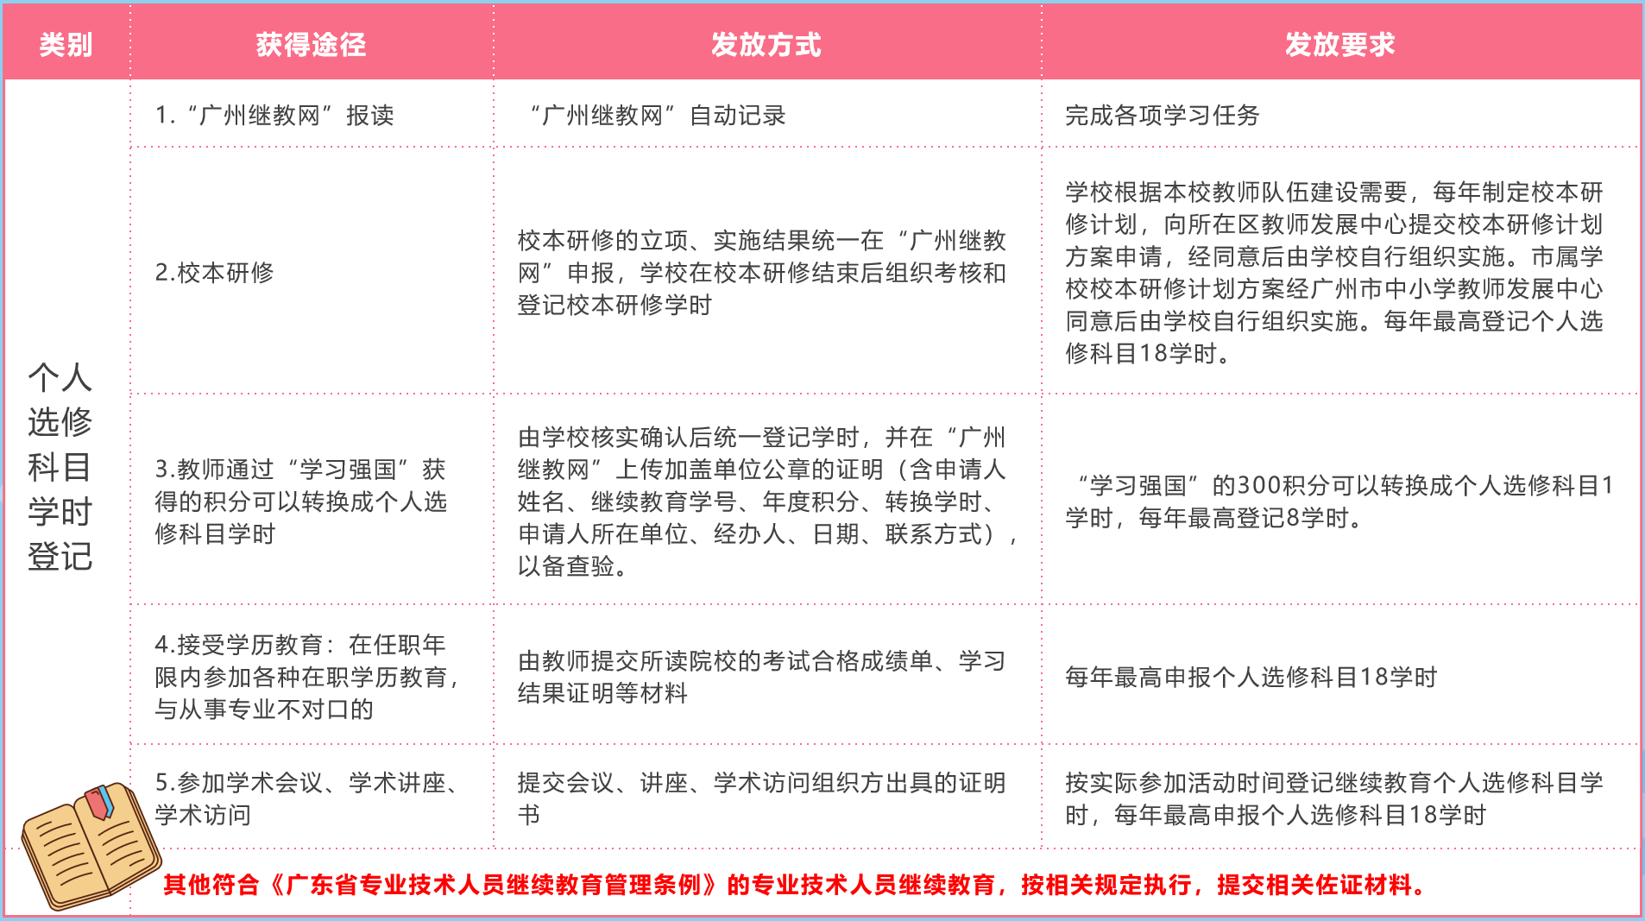

（五）继续教育年度验证
1.以“广州继教网”和“省人社系统”中登记和存储的继续教育公需科目、专业科目、个人选修科目学时数据为依据，按年度总学时、公需科目学时、专业科目学时和个人选修科目学时等完成情况进行验证。继续教育年度验证工作在“省人社系统”进行，并以其验证结果为准。
2.中小学教师继续教育年度验证通过的，对专业科目学时按最大可结转数量（专业科目学时超过42学时的部分）在“广州继教网”自动转入下一年度，公需科目和个人选修科目学时不予结转。结转学时的有效期为一年。每年教师继续教育学时验证，优先使用上一年度的结转学时。
六、网络研修积分如何兑换学时？
“广州继教网”网络研修积分分为基本积分、奖励积分两类。
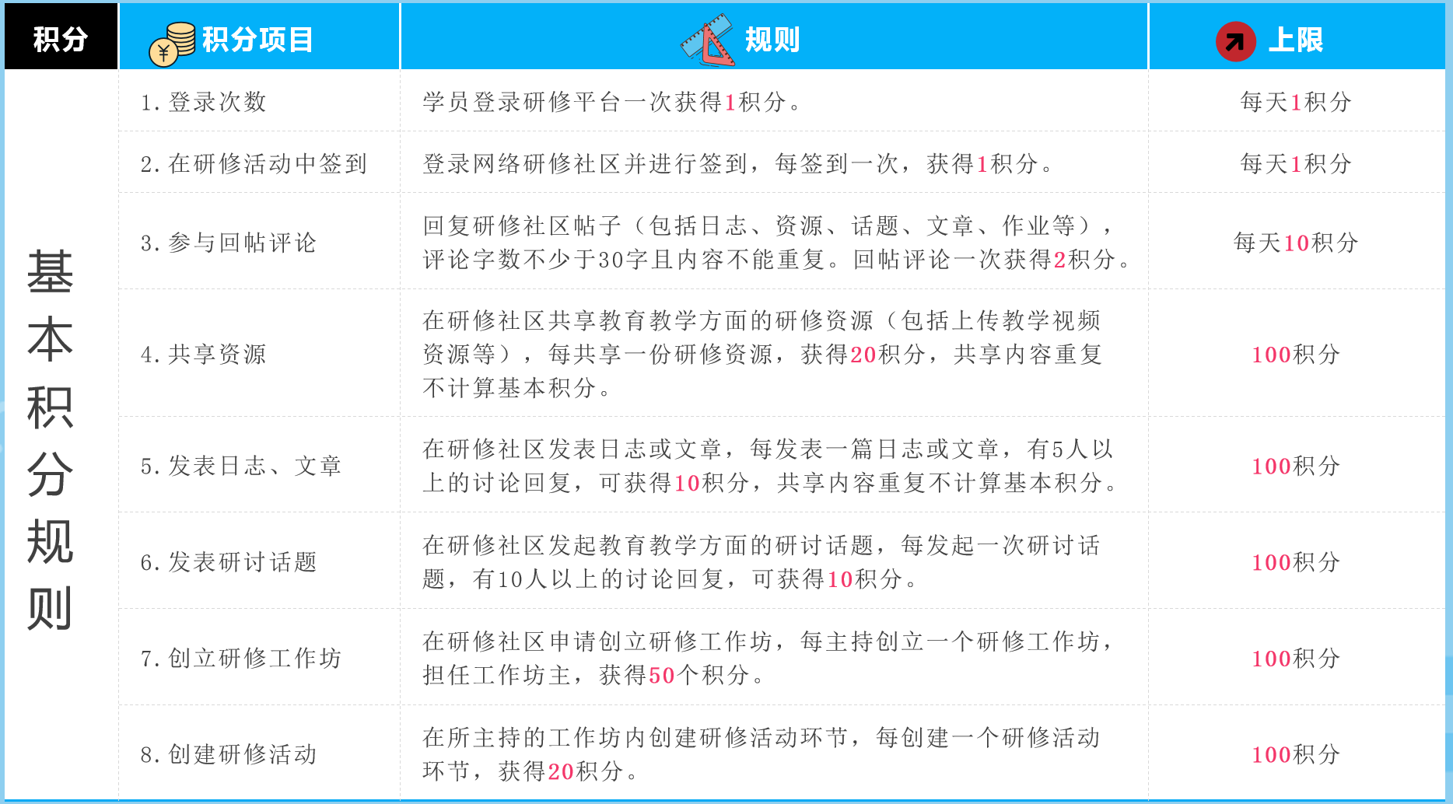
- 基本积分规则如下：

（二）奖励积分规则如下：
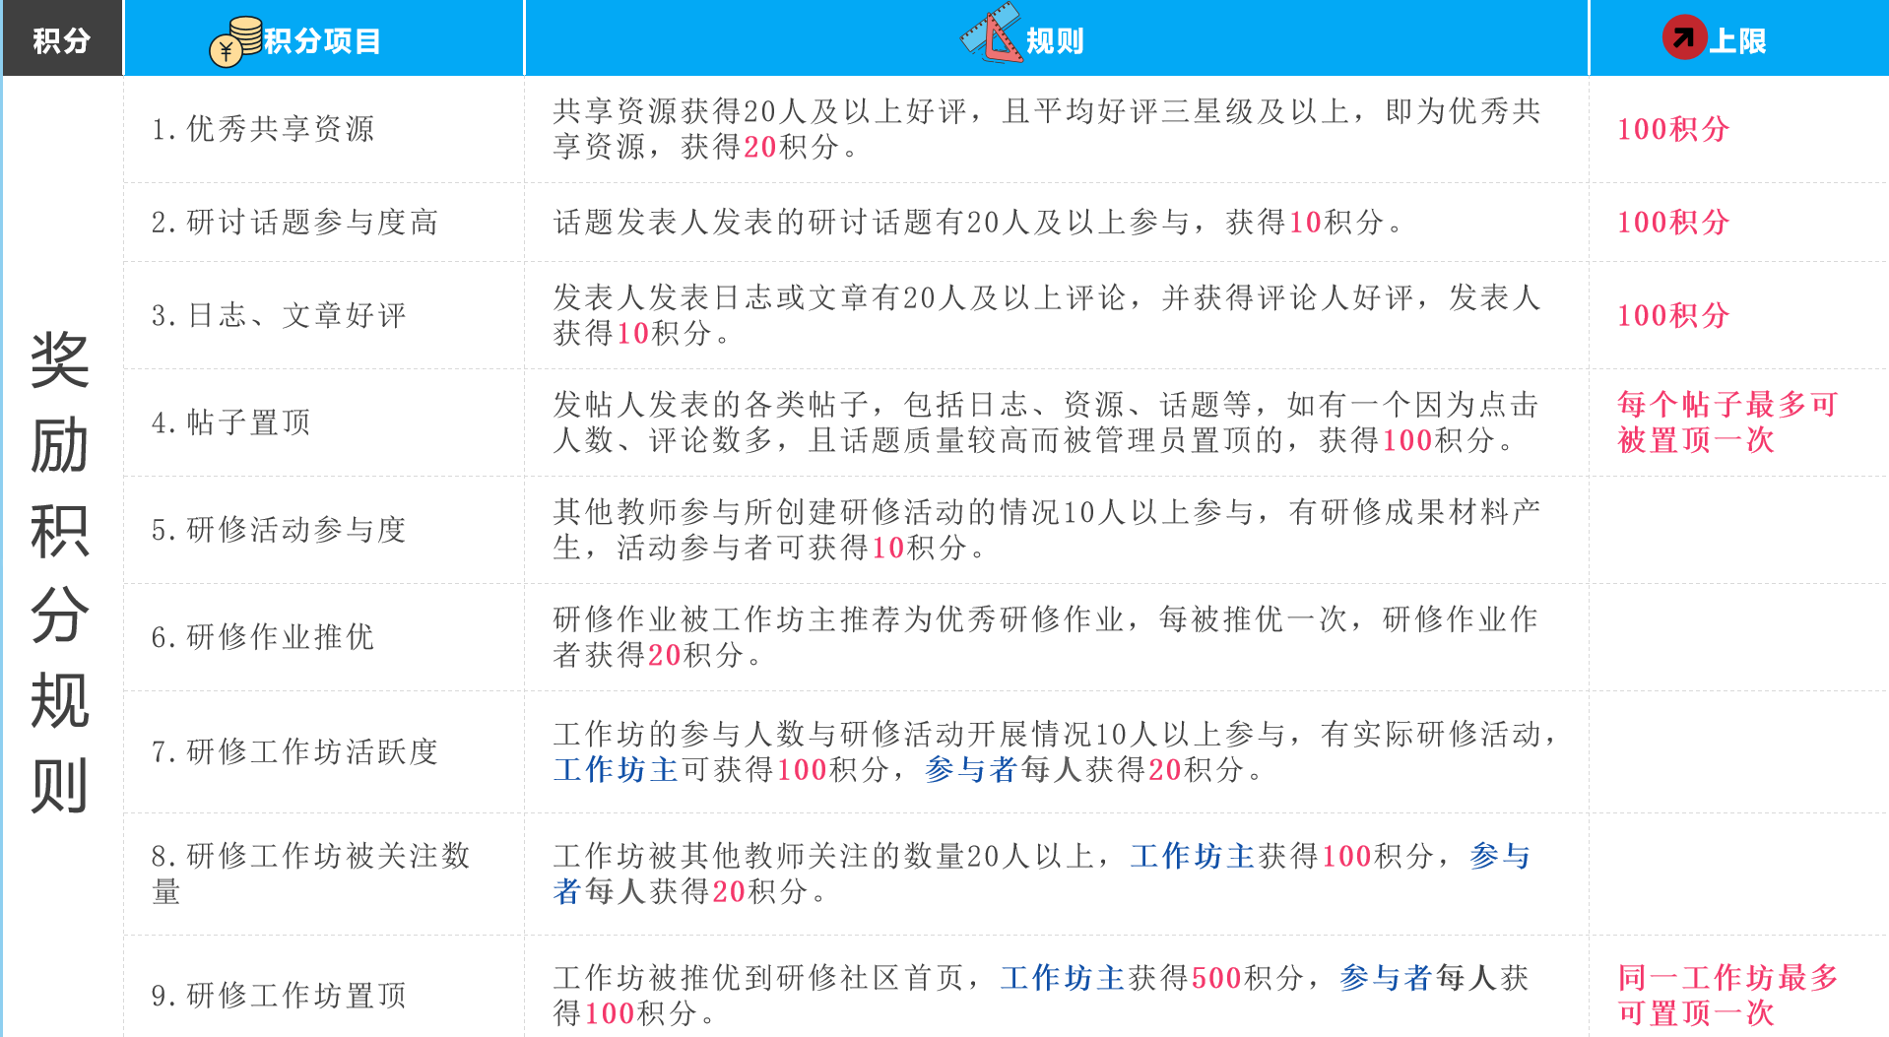

（三）积分兑换规则
广州继教网“学时银行”积分系统将自动按照以上规则记录、存储、累计积分，教师可在“个人中心”查询、浏览所获得积分，以自愿为原则并按照个人需要提取兑换为当年度专业科目学时或个人选修科目学时。
1.兑换比例：积满100积分即可兑换1学时，依次累加。最高允许兑换专业科目10学时、个人选修科目10学时；
2.兑换时间：系统设置兑换时间（系统会提前做出具体通知提醒），教师个人根据自身需求在规定时间内申请兑换，确认兑换学时数，学校或单位统一缴费后学时生效，平台进行学时登记；
3.积分时效：积分有效期1年（当年度），以自然年度为周期进行兑换。周期过后系统积分自动清零。

